УДК 536.531

Т.В. Несветайло
г. Омск, Омский государственный технический университет

ИЗМЕРИТЕЛЬНЫЕ ПРИБОРЫ ЭЛЕКТРОННОГО ТИПА НА ПРИМЕРЕ ТЕРМОМЕТРА СОПРОТИВЛЕНИЯ
Аннотация: Контроль температуры разных объектов промышленности (жидкости, газа, твёрдой поверхности, сыпучего порошка и других) важен во многих технологических процессах. Существующие датчики для измерения температуры основаны на различных физических законах. В данной статье представлен прибор для измерения температуры на основе термометра сопротивления.
Annotation: The control of temperature of different objects of the industry (liquid, gas, firm surface, loose powder and others) is important in many technological processes. Existing gauges for measurement of temperature are based on various physical laws. In given article the device is developed for measurement of temperature on the basis of the thermometer of resistance.
Ключевые слова: температура, измерение, чувствительный элемент.
Keywords: temperature, measurement, sensitive element.

С появлением новых научных и технических задач появляются новые измерительные задачи. От контрольно-измерительных операций, являющихся неотъемлемой частью технологических процессов, зависит качество выпускаемой продукции.
Температура, которая может быть определена как параметр теплового состояния, оказывает влияние на технологические процессы.
Существуют различные методы и средства, используемые для измерения и контроля температуры в различных сферах промышленности. Один из самых распространенных типов датчиков для измерения температуры в промышленных условиях – термометр сопротивления (ТС), обладающий многочисленными преимуществами, изложенными в [1].
ТС состоит из одного или нескольких термочувствительных элементов сопротивления и внутренних соединительных проводов, помещенных в герметичный защитный корпус, внешних клемм или выводов, предназначенных для подключения к измерительному прибору. В состав ТС могут входить конструктивно связанные с ним монтажные и коммутационные средства.
Для проектирования прибора для измерения температуры на основе ТС необходимо учитывать следующие технические требования:
- Показатели назначения изделия:
- диапазон измерения: (–200…+ 200) ᵒC;
- абсолютная погрешность датчика не более 1,5 ᵒC.
- Состав изделия и требования к конструкции:
- датчик;
- измерительная цепь, показывающая прибор.
3. Требования к метрологическому обеспечению, технологичности: отсутствуют.
- Требования к надежности: отсутствуют.
- Условия эксплуатации:
- температура окружающего воздуха 20 ± 5˚С;
- атмосферное давление 84 – 106 кПа;
- относительная влажность воздуха 30 –80%.
- питание прибора ± 12 В.
- Рабочие условия:
- температура окружающего воздуха 10 – 35 ˚С;
- относительная влажность воздуха 80%;
- атмосферное давление 84 – 106,7 кПа.
От точности чувствительного элемента (ЧЭ) как первичного измерительного преобразователя зависят показатели всей системы измерения и контроля температуры. Следует отметить, что металл, из которого состоит ЧЭ ТС, должен не окисляться и обладать высокой воспроизводимостью значений электрического сопротивления в интервале рабочих температур.
Наиболее распространенным ТС является платиновый, т.к. платина обладает высоким температурным коэффициентом, она устойчива к окислению, имеет широкий диапазон рабочих температур, устойчива к воздействию агрессивных сред, технологична.
Структурная схема разрабатываемого прибора представлена на рисунке 1.
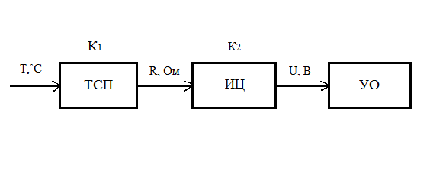
Рисунок 1 – Структурная схема термометра: ТСП – ТС платиновый; ИЦ – измерительная цепь; УО – устройство отображения
Принцип действия основан на использовании зависимости электрического сопротивления R от температуры T (1):
$R=f(T)$ (1)
Номинальное сопротивление R_{Т0} примем равным 100 Ом.
Учитывая заданный диапазон измерений, составим градуировочную таблицу (Табл. 1).
Таблица 1– Градуировочная таблица ТСП
T , °C | Приращение температуры, °C | R_{T0},Ом | R,Oм
 | 0
-200 | 0,17307 | 100 | 17,307
-190 | 0,21657 | 100 | 21,657
-180 | 0,25986 | 100 | 25,986
180 | 1,69544 | 100 | 169,544
190 | 1,73294 | 100 | 173,294
200 | 1,77033 | 100 | 177,033
Зависимость электрического сопротивления R от температуры T представлена на рисунке 2.
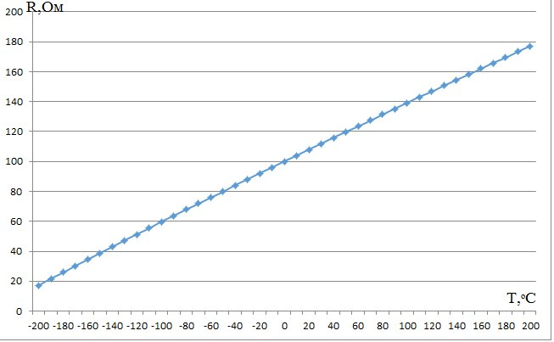
Рисунок 2 - Зависимость R (T)
Подставив данные из таблицы 1 определим сопротивление ТС при температурах -200°С и 200°С:
$$R\left(T=-200\right)=100∙0,17307=17,307 Ом;$$
$$R\left(T=200\right)=100∙1,77033=177,033 Ом.$$
В таком случае напряжение (при токе, протекающем через ТС, равном 10⁻² А) составит:
$$U\left(T=-200\right)=R\left(T=-200\right)∙I=17,307∙{10}^{-2}=0,17 B;$$
$$U\left(T=200\right)=R\left(T=200\right)∙I=177,033∙{10}^{-2}=1,77 B.$$
Преобразовать сопротивление ТС в напряжение позволяет четырехпроводная измерительная цепь с использованием операционных усилителей.
Определим выходное напряжение системы $U_{вых}$ (2):
$U_{вых}=k_{1}k_{2}T_{х}$ (2)
Приняв значения коэффициентов прибора k₁=0,39 Ом/°С, k₂=0,026 В/Ом, Т_{х}=200°С, значение выходного напряжения составит:
$$U_{вых}=0,39∙0,026∙200=2 B.$$
В качестве измерительного механизма выберем вольтметр М253 переносный многопредельный магнитоэлектрической системы класса точности 0,5, с диапазоном измерения 0В – 3В.
При вышеуказанных технических требованиях относительная погрешность представленного термометра состоит из относительных погрешностей датчика (0,05%), измерительной схемы (0,01%) и измерительного механизма (0,5%). Относительная погрешность термометра δ составит:
$$δ=0,05 \%+0,01 \%+0,5 \%=0,56 \%.$$
Абсолютная погрешность термометра $Δ$ составит:
$$Δ=\frac{200°С∙0,56\% }{100\%}=1,2°С.$$
Погрешность в пределах допустимой. Прибор для измерения температуры на основе ТС относится к области измерительной техники. Стоит отметить, что разработка новых средств измерений, а также совершенствование существующих является актуальной задачей на сегодняшний день.

Литература
1. Ахмеджанов Р.А. Физические основы получения информации: Учеб. пособие / Р.А. Ахмеджанов, А.И. Чередов. – Омск: Изд-во ОмГТУ, 2008. – 184 с.

